亚马逊发布一键购物按钮
时间：2015年7月16日 16:02 来源：太平洋电脑网

[摘要]这种按钮实际上类似物联网设备，能够连接到家庭无线网络，通过亚马逊的手机应用程序，可以对订单数量进行定制。
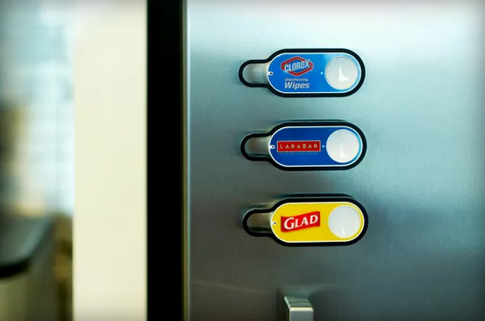
腾讯数码讯（Linda） 我们常说：科技改变了人们的生活方式，让生活更便利更惬意。举个例子，10年前，不论是买什么都需要到商店去；而现在，电子商务让你在家中可以轻松下单，买食品、服装、家电甚至买车。当然，电子商务也在不断创新和完善，增加一些更加人性化的功能和服务，比如“猜你想买”、云购物车等等，但这些并不是全部。电商巨头亚马逊正在进行一个大计划，通过物理按钮来改变你的在线购物体验。
近日，编辑率先体验了亚马逊的一键式购物服务，只需点击具有相应标签的物理按钮，一箱Glad垃圾袋和16个Larabar巧克力棒便送到家中，这种购物体验无疑是前所未有的。那么，在线购物按钮究竟有什么魔力呢？
行为模式购物：微创新带来的体验提升
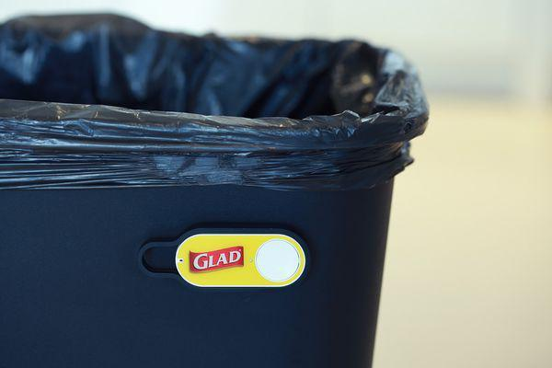
不知什么时候，“用户体验”这个名词变得很流行，事实上这显示是因为社会进步、生活质量让人们的心态发生了变化。试想在20年前，在物质相对匮乏的国内，出去吃一顿饭显然是非常难得的事情，即便菜色、环境、口味都很一般；而现在，我们不仅要挑剔餐馆是否好吃、环境好，还追求健康和服务。
同理，电子商务初期，大家感觉能够在网上买东西已经非常方便了，而随着市场不断完善，除了保证产品品质，消费者还希望送货时间更短、送货员服务态度好，甚至希望网站能够自动下单帮你补足常用品库存。亚马逊购物按钮便是在这种情况下诞生的。
目前，亚马逊联合众多品牌，推出了各自品牌的购物按钮，而要进驻，则需要向亚马逊支付一定费用甚至是后期分成。这种按钮实际上类似物联网设备，能够连接到家庭无线网络，通过亚马逊的手机应用程序，可以对订单数量进行定制，比如按钮一次购买10个垃圾袋。然后，只需要将它贴在你想要的位置，就可以实现一键购物。
那么，一键购物按钮究竟有多方便呢？显然，物理化的形式能够随时提醒你，这是非常棒的体验。举个例子，每天我都要更换家中大大小小近10个垃圾桶，垃圾袋放在一个架子上，当我更换时发现袋子仅剩几个，我就可以点击粘贴在某个垃圾桶上的Glad按键，10个垃圾袋便会自动加入到亚马逊购物车并结算，我只需等待收货即可。而此前，我经常会忘记及时购买，因为记性真是靠不住的东西。
显然，购物按钮是一种微创新，而亚马逊则希望通过这种微创新提升其服务体验。未来，还将有更多品牌加入，这种基于行为模式的在线购物形态，无疑是令人期待的。当然，它的局限性是仅限于日常消费品、食品等商品，毕竟没有人会经常更换一台冰箱。

